………………, dnia …………...

Pieczęć Wykonawcy

FORMULARZ OFERTOWY

- Nazwa i adres zamawiającego:

Państwowe Gospodarstwo Leśne Lasy Państwowe
Nadleśnictwo Leżajsk
37-300 Leżajsk
ul. Tomasza Michałka 48

- Nazwa przedmiotu zamówienia:
„Opracowanie dokumentacji wraz z kompletem uzgodnień w tym uzyskanie ostatecznej decyzji pozwolenia na budowę dla zadania inwestycyjnego pn.: „Budowa drogi leśnej „SIENNIAK” w km 0+000 do km 1+585 położonej w Leśnictwie Sarzyna”.

- Tryb postępowania: Zapytanie ofertowe

- Nazwa, adres Wykonawcy:

…………………………………………………………………………………………………..

adres email: ……………………………………….,

nr telefonu do kontaktu: ………………………….,

- Oferuję/my wykonanie przedmiotu zamówienia za cenę:

Cena jednostkowa …………………. zł netto,
Podatek VAT: ( …… %) ......................... zł,
Cena brutto: ............................... zł, słownie: ………………………………………………..
6. Oświadczam/y, że
a) zapoznaliśmy się z opisem przedmiotu zamówienia i nie wnosimy do niego zastrzeżeń,
b) posiadamy niezbędną wiedzę i doświadczenie oraz gwarantujemy wykonanie zamówienia,
c) znajdujemy się w sytuacji ekonomicznej i finansowej zapewniającej wykonanie zamówienia,
d) gwarantujemy wykonanie całego zamówienia w terminie do: 6 miesięcy od daty podpisania umowy.

7. Załącznikami do oferty są:

- ……………………………………..
- ……………………………………..

…………………., data ……………...

……………..……………….
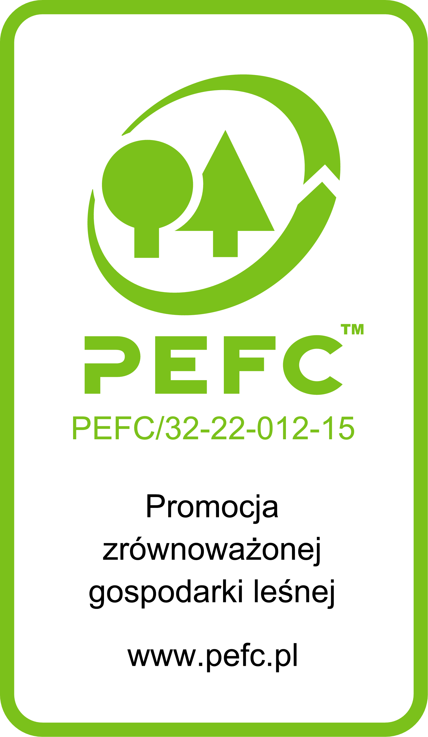
(podpisy i pieczęcie osób upoważnionych do reprezentowania Wykonawcy)

